实验报告
系别：２６系 ０６级 姓名：王海亮 学号：PB06013232
试验题目：测量螺线管的磁场
实验目的：是学习测量交变磁场的一种方法，加深理解磁场的一些特性及电 磁感应定律。
实验原理：
1.限长载流直螺线管的磁场：
图6.3.2-1是一个长为2l，匝数为N的单层密绕的直螺线管产生的磁场。当导线中流过电流I时，由毕奥-萨伐尔定律可以计算出在轴线上某一点P的磁感应强度
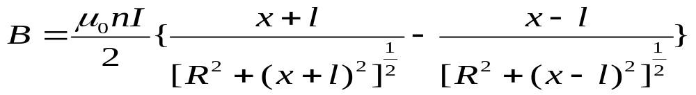 （1）式中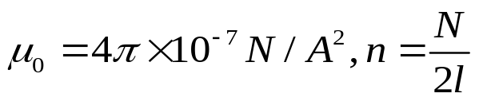为单位长度上的线圈匝数，R为螺线管半径，x为P点到螺线管中心处的距离。在SI单位制中，B的单位为特斯拉（T）。图6.3.2-1同时给出B随x的分布曲线。由曲线显示，在螺线管内部磁场近于均匀，只在端点附近磁感应强度才显著下降。当l>>R时，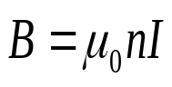与场点的坐标x无关，而在螺线管两端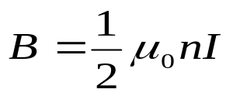为内部B值的一半。无限长密绕直螺线管是实验室中经常使用到的产生均匀磁场的理想装置。
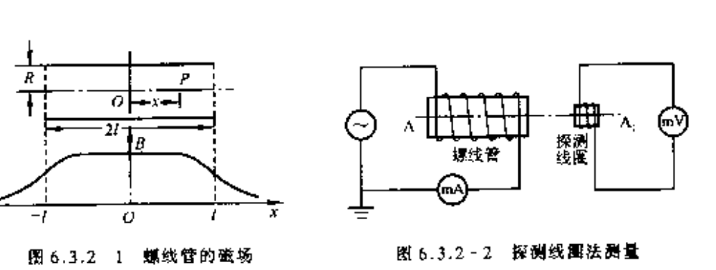
２.测线圈法测量磁场：
磁场测量的方法很多，其中最简单也是最常用的方法是基于电磁感应原理的探测线圈法。本实验采用此方法测量直螺线管中产生的交变磁场。图6.3.2-2是实验装置的示意图。当螺线管A中通过一个低频的交流电流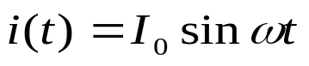时，在螺线管内产生一个与电流成正比的交变磁场
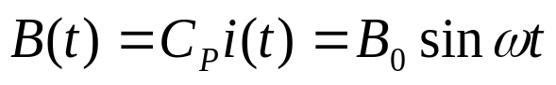 （2）
其中C_{P}是比例常数。把探测圈A₁放在螺线管线圈内部或附近，在A₁中将产生感生电动势，其大小取决于线圈所在处磁场的大小、线圈结构和线圈相对于磁场的取向。探测线圈的尺寸比1较小，匝数比较少。若其截面积为S，匝数为N₁，线圈平面的发线与磁场方向的夹角为θ，则穿过线圈的磁通链数为
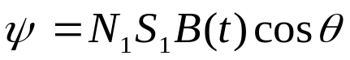 （3）
根据法拉第定律，线圈中的感生电动势为
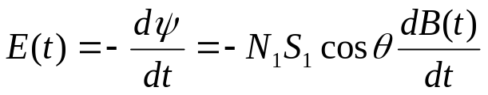
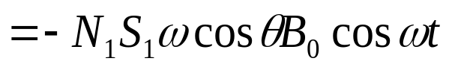
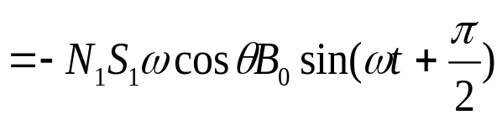 （4） 通常测量的是电压的有效值。设E(t)的有效值为V，B(t)的有效值为B，则有
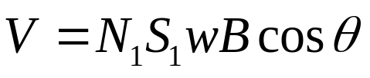 （5）由此得出磁感应强度
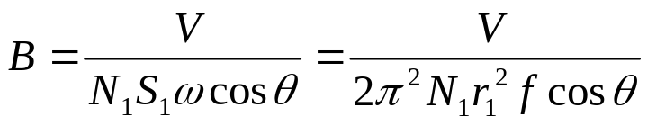 （6）其中r₁是探测线圈的半径，f是交变电源的频率。在测量过程中如始终保持A和A₁在同一轴线上，此时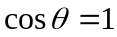，则螺线管中的磁感应强度为
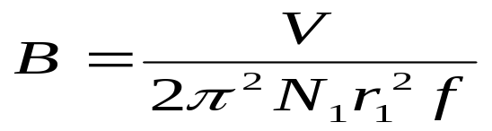 （7）在实验装置中，在待测螺线管回路中串接毫安计用于测量螺线管导线中交变电流的有效值。在探测线圈A₁两端连接数字毫安计用于测量A₁种感生电动势的有效值。
实验内容：
1.究螺线管中磁感应强度B与电流I和感生电动势V之间的关系，测量螺线
管中的磁感应强度。
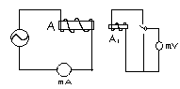
⑴记录参数：螺线管A的半径2R=32.50mm.长度2l=30.00cm总匝数N=3860匝，探测线圈A₁的半径2r₁＝21.00 和总匝数N₁=335匝。
⑵按图6.3.2-2接好线路。A和A₁两个中心点的距离代表磁场场点坐标x，其值由装置中的直尺读出。取x=0，低频信号发生器频率分别选取为f=1500Hz、750Hz、375Hz。调节信号输出使输出电流从15.0mA至50.0mA，每隔5.0mA记录相应的感生电动势V值。将数据列表 如下：
 | I/mA | 15 | 20 | 25 | 30 | 35 | 40 | 45 | 50
1500Hz | E/V | 0.26 | 0.34 | 0.422 | 0.52 | 0.618 | 0.702 | 0.784 | 0.882
750 Hz | E/V | 0.124 | 0.148 | 0.188 | 0.242 | 0.284 | 0.326 | 0.364 | 0.418
375 Hz | E/V | 0.062 | 0.078 | 0.099 | 0.120 | 0.143 | 0.162 | 0.184 | 0.207
V—I曲线如图所示：
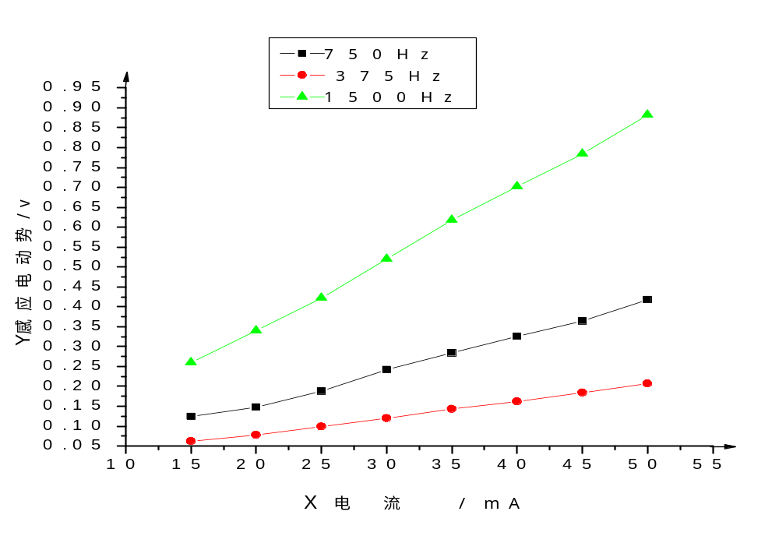结果分析：①通过螺线管电流强度相同时：电流频率越高，在其磁场内的线圈产生的电动势越高，进而推出磁感应强度越强。
②电流强度相同时：电流频率越高，在其磁场内的线圈产生的电动势越高，进而推出进而推出磁感应强度越强。
③综合①②得到：螺线管产生电场的强度与通过的电流及电流的频率成正比关系。
（3）x=l，频率和电流分别取f=1500Hz、I=12.5mA；f=750Hz，I=25.0mA；f=375Hz，I=50.0mA，测出对应的V值。将数据列表 如下：
频率／Hz | 电流／mA | 电动势／V
1500 | 12.5 | 0.084
750 | 25.0 | 0.082
375 | 50.0 | 0.082

得出结论：在误差范围内可以认为所产生的三组电动势相等，进而磁感应强度相同。观察数据可以发现，所产生的电动势与电流和频率的积相关，积相同则电磁感应强度相同。该结果符合公式：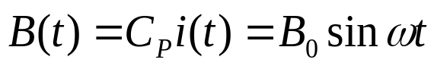公式中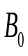中含有频率。
（4）从以上测量数据中取出x=0，f=750Hz，I=25.0mA和对应的V=0.188v，再取x=l，f=750Hz，I=25.0mA和对应的V=0.082v。数据代入：
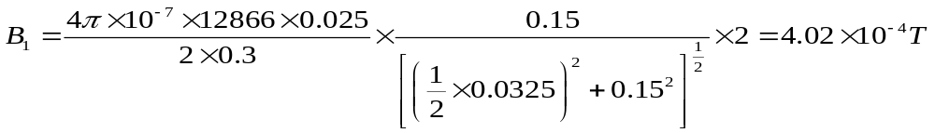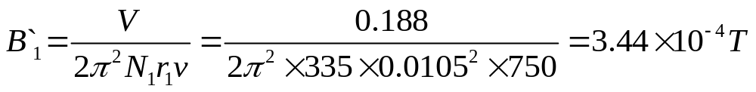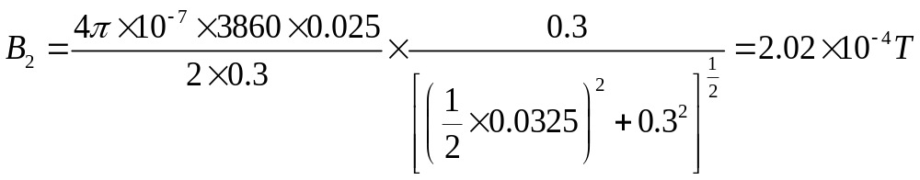
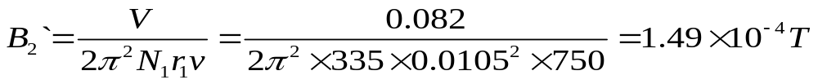
比较分析：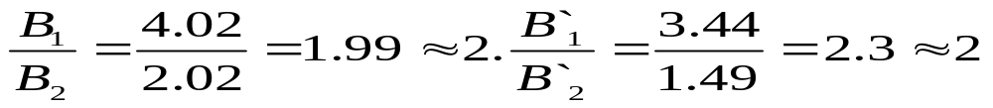 表明符合图6.3.1磁场分布图。磁场强度在螺线管两端为内部B值的一半。另外比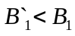 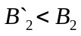 分析原因：可能是他们都是通过线圈测量的，公式⑵没有公式⑴计算精确。
2量直螺线管轴线上的磁场分布
（1）仍按图6.3.2-2接线。取f=1500Hz，当x=0时调节信号发生器的输出，使毫伏计用某量程时有接近满刻度的指示，记录下此时的V值。
X/cm | 0 | 1 | 2 | 3 | 4 | 5 | 6 | 7 | 8 | 9
V/v | 1 | 1 | 1 | 0.998 | 0.996 | 0.992 | 0.990 | 0.988 | 0.982 | 0.980
X/cm | 10 | 11 | 12 | 12.5 | 13 | 13.5 | 14 | 14.5 | 15 | 15.5
V/v | 0.97 | 0.948 | 0.924 | 0.904 | 0.868 | 0.824 | 0.742 | 0.62 | 0.448 | 0.308
X/cm | 16 | 16.5 | 17 | 17.5 | 18
V/v | 0.2 | 0.126 | 0.084 | 0.042
移动探测线圈A₁，每隔1.0cm记录对应的V值，特别记下x=l时的V值。当x>12cm时，每0.5cm记录一次V值，直至x=18.0cm为止。将数据列表如下：作出V(x)-x曲线：
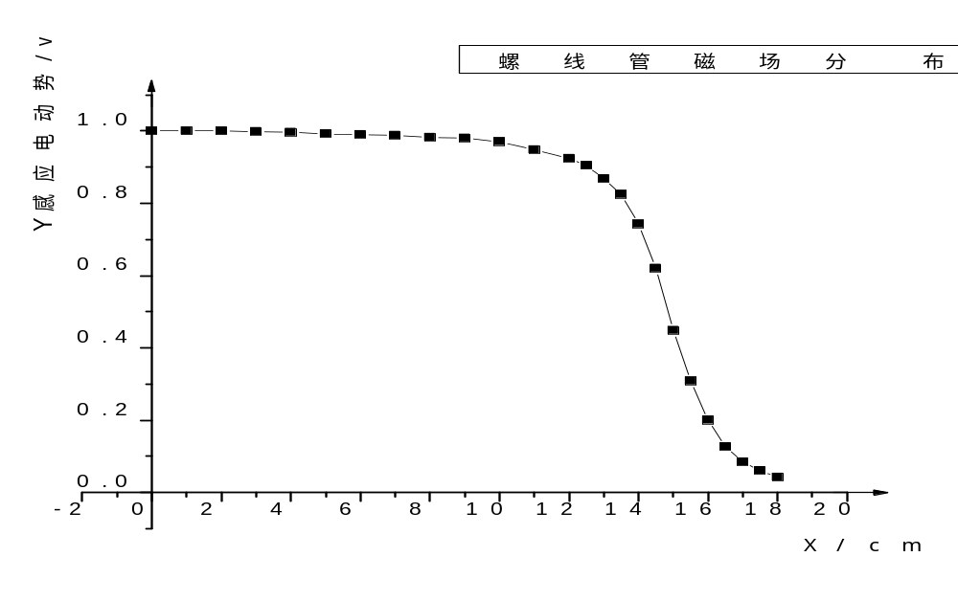根据 知：B与V成正比，所以该图与B(x)-x相似。
曲线特征：在螺线管内部磁场近于均匀，只在端点附近磁感应强度才显著下降。当l>>R时，与场点的坐标x无关，而在螺线管两端为内部B值的一半。
（2）计算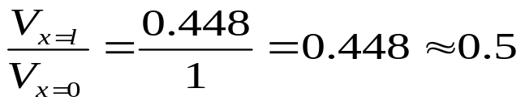。
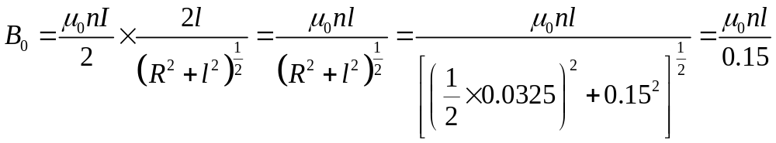
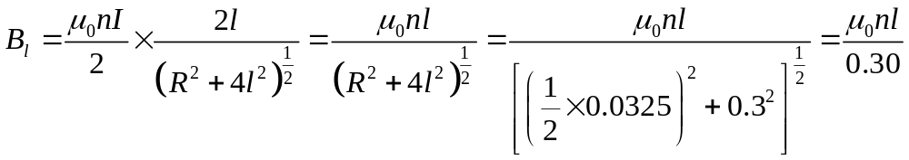
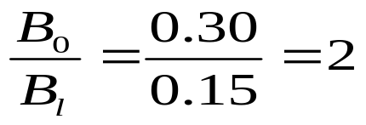 根据 知：B与V成正比，所以该图与B(x)-x相似。所以应为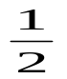。
3.观察互感现象
（1）仍按图6.3.2-2接线，接入毫安计。选取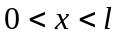中任意一个位置，取f=1000Hz，I=45.0mA，记录此时的V值。不改变A和A₁的相对位置，以及f和I，把A₁改接到信号发生器上，把A接到毫伏计上，记录此时的V.
数据如下：f=1000Hz，I=45.0mA 。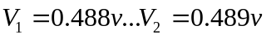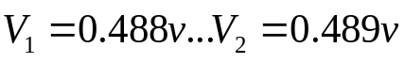在误差范围内可认为认为二者相等。螺线管和线圈本质都是线圈，当一个线圈中的电流发生变化时，不仅在自身线圈中产生自感电动势，同时在邻近的其它线圈中还产生感应电动势。这种由于一个线圈中电流发生变化而在附近的另外一个线圈中产生感应电动势的现象叫做互感现象。这种感应电动势叫做互感电动势。所以会相同。
思考题
用探测线圈法测磁场时，为何产生磁场的导体中必须通过低频交流电流，而不能通过高频交流电流？
答：螺线管有通低频阻高频的特性，如果用高频电流，电流被阻挡，螺线管中电流会很弱，不利于实验的进行。

